9° MÓDULO DE CONTINUIDAD PEDAGÓGICA.

CURSOS: 3° A-B-C

ÁREA: CS. SOCIALES

DOCENTES: Silvia Frette y Laura Morales.

2020

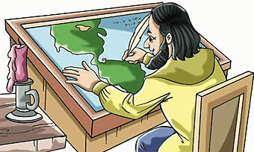
¿TE ANIMÁS A SER UN CARTÓGRAFO?
- Un nuevo video que recrear el tema.: https://youtu.be/z8i427T56LI TIPOS DE MAPAS
- Los cartógrafos diseñan y preparan mapas, planos, diagramas, modelos y globos terráqueos que representan la superficie de la Tierra u otros planetas.
LA CARTOGRAFÍA ES LA CIENCIA
Y EL ARTE ENCARGADA DEL
ESTUDIO Y ELABORACIÓN DE MAPAS

- Principales representaciones cartográficas:

- ¿Cómo se lee un mapa?
Para poder leer o entender un mapa debemos saber cuáles son sus elementos.
Esos elementos se los llama símbolos cartogáficos.
Los simbolos cartográficos pueden ser por ejemplo:
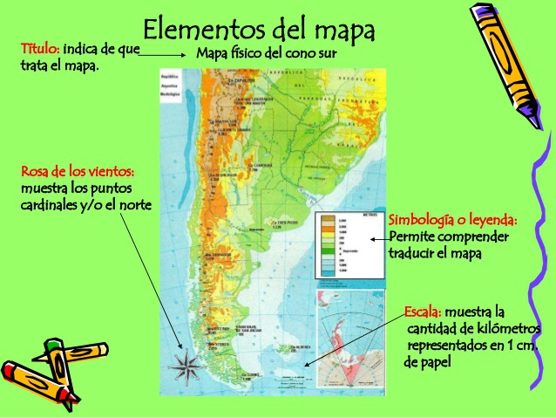
REFERENCIA
O
CUADRO DE LEYENDA

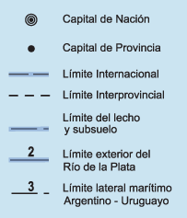

- Como actividad te propongo en

- En un mapa político de Argentina, identificá los elementos cartográficos , ahora con color rojo marca los límites provinciales y con verde los límites internacionales. Marcá la capital provincial y la capital nacional.

- Un mapa temático de nuestro país, indicá cuál es el tema del mapa y marca en el los elementos cartográficos.

- Escribí que aprendiste en este módulo.

Mapa para ver la escala

